MÔN TIẾNG VIỆT.Tiết 56
GÓC SÁNG TẠO: VIẾT , VẼ VỀ MÁI ẤM GIA ĐÌNH
Thời gian thực hiện ngày 1 tháng 11 năm 2024

I. YÊU CẦU CẦN ĐẠT
1. Năng lực đặc thù.
- Biết sắp xếp các đoạn văn thành bài; viết được đoạn văn giới thiệu ngôi nhà (căn hộ) của mình
- Giới thiệu ngôi nhà của mình với các bạn.
2. Năng lực chung.
- Năng lực tự chủ, tự học: sắp xếp được các câu thành đoạn văn
- Năng lực giải quyết vấn đề và sáng tạo: làm được một sản phẩm sáng tạo
- Năng lực giao tiếp và hợp tác: biết cùng các bạn thảo luận nhóm
3. Phẩm chất.
- Phẩm chất nhân ái: biết yêu quý ngôi nhà của mình
- Phẩm chất chăm chỉ: Chăm chỉ đọc bài, trả lời câu hỏi.
- Phẩm chất trách nhiệm: Giữ trật tự, học tập nghiêm túc.
II. ĐỒ DÙNG DẠY HỌC
- Kế hoạch bài dạy, bài giảng Power point.
- SGK và các thiết bị, học liệu phụ vụ cho tiết dạy.
III. CÁC HOẠT ĐỘNG DẠY HỌC CHỦ YẾU
TG | Hoạt động của giáo viên | Hoạt động của học sinh
5p  25p  5p | 1. Khởi động:  - Mục tiêu:  +Tạo KK vui vẻ, phấn khởi trước giờ học.  +Kiểm tra kiến thức đã học của HS ở bài trước.  Cách tiến hành:  - GV yc HS nói một câu về ngôi nhà của mình  - GV Nhận xét, tuyên dương.  - GV dẫn dắt vào bài mới.  2. Hoạt động luyện tập  - Mục tiêu:  + Biết sắp xếp các đoạn văn thành bài; viết được đoạn văn giới thiệu ngôi nhà (căn hộ) của mình  + Giới thiệu ngôi nhà của mình với các bạn.  + Phát triển năng lực ngôn ngữ.  - Cách tiến hành:  2.1. Sắp xếp các câu thành đoạn văn  - GV yêu cầu HS đọc yc: Đánh số thứ tự, sắp xếp các câu sau đây thành một đoạn văn hoàn chỉnh  - GV tổ chức cho HS làm việc nhóm đôi  - GV mời đại diện 5 HS lên gắn thẻ từng câu theo thứ tự một đoạn văn.  - GV chốt Đáp án:  H: Đoạn văn có nội dung gì?  - GV nhận xét tuyên dương; nói rõ cách sắp xếp các câu văn trong đoạn văn: Tả khái quát đến cụ thể  2.2. Viết đoạn văn tả ngôi nhà  - GV gọi HS nêu yêu cầu: Viết đoạn văn tả ngôi nhà của em  - GV hướng dẫn HS dựa vào đoạn văn viết về ngôi nhà các em vừa hoàn thành ở BT1 để viết đoạn văn về ngôi nhà của mình. Khuyến khích HS dán kèm tranh, ảnh về ngoi nhà  - GV cho HS làm việc cá nhân  - GV theo dõi, hỗ trợ  2.3. Giới thiệu về ngôi nhà của em  - GV nêu yc: Giới thiệu với các bạn về ngôi nhà của em qua tranh ảnh (bài viết)  - Tổ chức cho HS theo kĩ thuật “Phòng tranh”  - Cho 3-5 HS giới thiệu với các bạn về ngôi nhà của mình  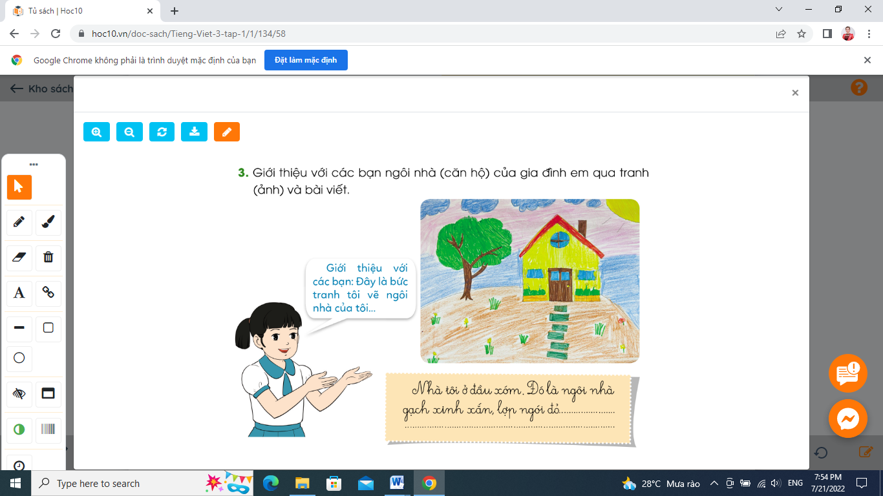  - GV nhận xét, tuyên dương  - GDHS biết yêu quý ngôi nhà của mình  4. Vận dụng.  - Mục tiêu:  + Củng cố những kiến thức đã học trong tiết học để học sinh khắc sâu nội dung.  + Vận dụng kiến thức đã học vào thực tiễn.  + Tạo không khí vui vẻ, hào hứng, lưu luyến sau khi học sinh bài học.  + Phát triển năng lực ngôn ngữ.  - Cách tiến hành:  - GV tổ chức vận dụng để củng cố kiến thức và vận dụng bài học vào tực tiễn cho học sinh.  + Cho HS nói một câu về tình cảm mọi người trong gia đình dành cho nhau  - Nhận xét, tuyên dương  - GV khắc sâu về tình cảm gia đình. GDHS luôn yêu thương và quý trọng mọi người trong gia đình mình  - Nhận xét tiết học  TỰ ĐÁNH GIÁ(HS thực hiện ở nhà)  HS đánh dấu v tự đánh giá vào VBT những việc mình đã biết hoặc đã làm được. | - HS nói trước lớp  VD: Ngôi nhà của em rất đẹp/ Ngôi nhà của em có mái ngói đỏ/...  - HS lắng nghe.  - 1-2 HS đọc yêu cầu bài.  - HS làm việc theo nhóm đôi  - Đại diện 5 HS lên xếp các thẻ  - Cả lớp nhận xét, bổ sung  - HS đọc đoạn văn  - HS trả lời: Đoạn văn tả ngôi nhà  - HS lắng nghe  - HS nêu yêu cầu bài tập  - HS lắng nghe  - Làm việc cá nhân  - HS lắng nghe  - Tham gia trưng bày tranh ảnh, bài viết về ngôi nhà của mình  - 3-5 HS giới thiệu trước lớp  - HS lắng nghe  - HS nói trước lớp  VD: Bố mẹ rất yêu thương em/ Em rất yêu mọi người trong gia đình mình/...  - HS lắng nghe  - HS thực hiện ở nhà
IV. ĐIỀU CHỈNH SAU BÀI DẠY
.......................................................................................................................................................
.......................................................................................................................................................

